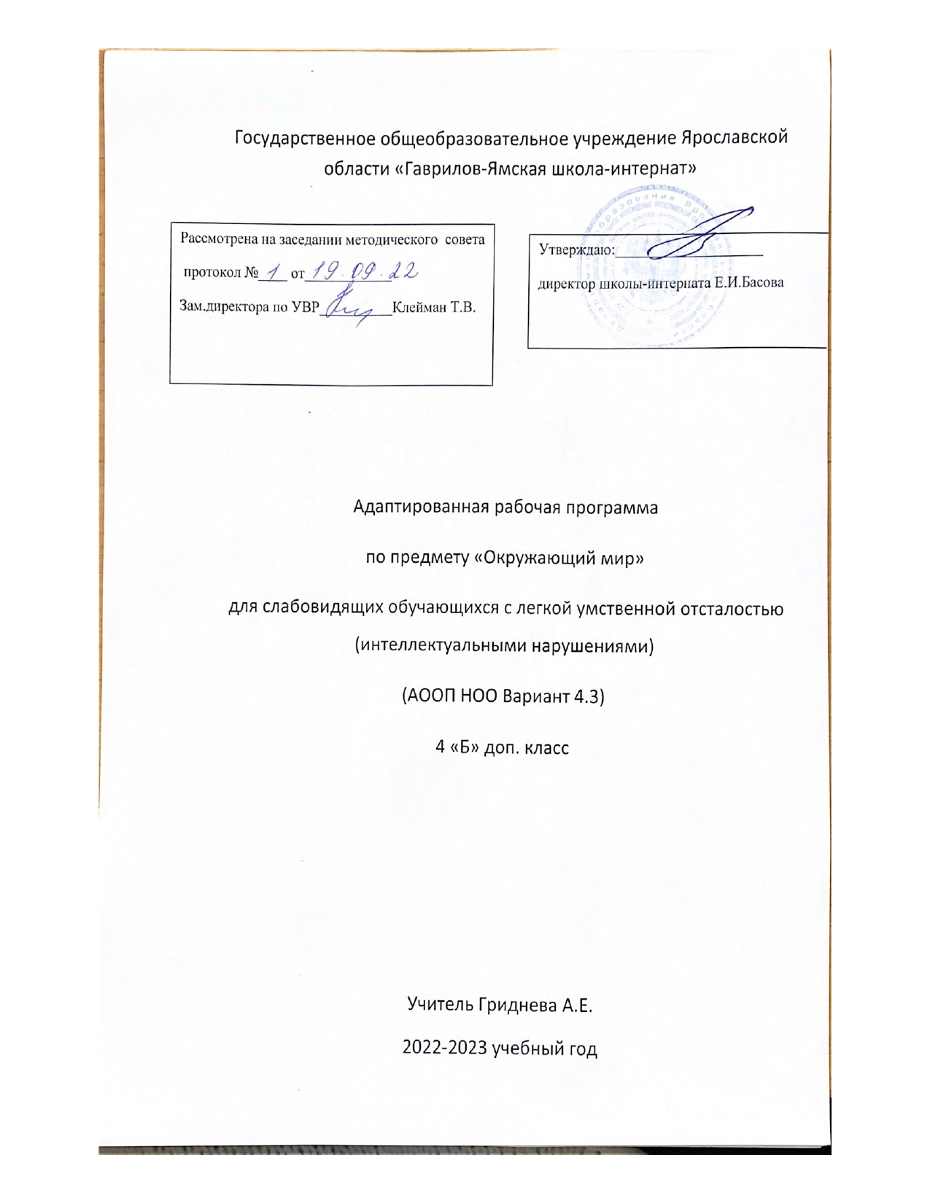

Пояснительная записка
Основа рабочей программы:
Рабочая программа разработана на основе:
- Федерального государственного стандарта начального общего образования для детей с ограниченными возможностями здоровья и, утвержденного приказом Министерства образования и науки Российской Федерации от «19» декабря 2014 г. № 1598 ,
- Федерального государственного стандарта начального общего образования для детей с ограниченными возможностями здоровья и, утвержденного приказом Министерства образования и науки Российской Федерации от «19» декабря 2014 г. № 1599
- Программы для подготовительного, 1 – 4 классов специальных (коррекционных) образовательных учреждений VIII вида под редакцией В. В. Воронковой;
- АООП НОО для слепых и слабовидящих обучающихся с интеллектуальными нарушениями.

Данная рабочая программа ориентирована на учебник Матвеева Н.Б. Мир природы и человека. Учебник. 4 кл (ч.1,2). 8 вид.- М.:Просвещение,2021.
Учебный предмет «Мир природы и человека» входит в образовательную область «Естествознание». Актуальность и педагогическая целесообразность программы определяется запросом общества на оптимальную адаптацию и интеграцию детей с умственной отсталостью в социум. Основной целью обучения предмету «Мир природы и человека» является накопление детьми комплекса представлений об объектах и явлениях непосредственно окружающих ребенка, и об объектах, обеспечивающих формирование общей, упрощенной, но разносторонней картины современной действительности.
Цели изучения курса:
- Формирование представлений о многообразии растений, их строении, приспособлении к разным условиям жизни
- Формирование представлений о разнообразии животного мира , приспособление животных к различным условиям обитания, их повадках.
- Формирование элементарных представлений о строении тела человека, его лица, работе органов чувств.
В процессе реализации данных целей достигаются следующие задачи курса:
- Владение социально-бытовыми умениями в повседневной жизни
- Владение навыками коммуникации и принятыми ритуалами социального взаимодействия
- Осмысление социального окружения и своего места в нем
Место учебного предмета «Мир природы и человека» в учебном плане
Рабочая программа по окружающему миру предусматривает в 4 доп. классе – 34часа за год согласно Учебному плану 2022-2023 учебный год.
Планируемые результаты освоения учебного предмета
Личностные:
- овладение социальной ролью обучающегося, сформированность мотивов обучения, навыков взаимодействия с учителем и одноклассниками;
- развитие любви к своей стране и городу;
- развитие способности к пониманию и сопереживанию чувствам других людей;
- владение навыками коммуникации и нормами социального взаимодействия;
- развитие эстетических чувств;
- формирование знаний о правилах безопасного здорового образа жизни;
- формирование интереса к предметно-практической деятельности, трудовым действиям.

Предметные:
- элементарными знаниями об объектах и явлениях живой и неживой природы;
- элементарными приемами сравнения объектов живой и неживой природы на основе внешних признаков или известных характерных свойств и проводить простейшую классификацию изученных объектов природы;
- умениями проводить несложные наблюдения в окружающей среде, используя тифлотехнические приборы; следовать инструкциям и правилам техники безопасности при проведении наблюдений;
- приемами узнавания изученных объектов и явлений живой и неживой природы посредством зрительного восприятия, зрительно-моторной координации, пространственной ориентировки для расширения знаний о живой и неживой природе;
- умениями наблюдать, сравнивать и давать элементарную оценку предметам и явлениям живой и неживой природы;
- умениями сравнивать объекты живой и неживой природы на основе внешних признаков или известных характерных свойств, используя зрительное восприятие и все анализаторы, проводить простейшую классификацию изученных объектов природы;
- умениями обнаруживать простейшие взаимосвязи между живой и неживой природой, взаимосвязи в живой природе; использовать их для необходимости бережного отношения к природе;
- умением использовать сформированные представления об окружающем мире для обеспечения безопасного передвижения в пространстве и действий с объектами окружающего мира;
- способностью понимать необходимость здорового образа жизни, соблюдения правил безопасного поведения; умением использовать знания об организме человека для сохранения и укрепления своего здоровья, выполнения правил личной гигиены.
- знаниями об особенностях взаимоотношений людей в различных социальных группах (семья, группа сверстников), способностью к эмоционально-нравственной отзывчивости, пониманию чувств других людей и сопереживанию им.
Метапредметные
- чувство любви к своей стране, городу (краю);
- экологическисообразное поведение в быту и природе, безопасное для человека и окружающей среды;
- принятие норм и правил взаимоотношений человека с другими людьми, социальными группами и сообществами;
- ориентация в нравственном содержании и смысле как собственных, так и поступков окружающих людей;
- соблюдение правил здорового образа жизни, укрепление и охрана здоровья;
- овладение начальными формами предметно-практической деятельности;
- умение принимать и сохранять учебно-познавательную задачу;
- формирование действий замещения и доступного моделирования (использование готовых моделей для объяснения явлений или выявления свойств объектов и создания моделей);
- алгоритмизация практических учебных действий;
- равнение, анализ и группировка объектов живой и неживой природы на основе внешних признаков или известных характерных свойств;
- установление простейших взаимосвязей и взаимоотношений между миром живой и неживой природы;
- выбор способа достижения поставленной цели;
- адекватное использование в учебно-познавательной деятельности сенсорных умений, развитие компенсаторных возможностей;
- освоение и использование элементарных общих понятий;
- умение задавать вопросы (познавательного, уточняющего характера);
- установление связи между чувственным и словесно-логическим в познании;
- учебно-познавательный интерес к миру живой и неживой природы;
- актуализация, расширение знаний, кругозора;
- восприятие «образа Я» как субъекта природосообразной деятельности;
- активное использование всех анализаторов для формирования компенсаторных способов деятельности;
- умение взаимодействовать с партнерами в системе координат: «слабовидящий – нормально видящий», «слабовидящий-слабовидящий» в процессе познания окружающего мира;
- построение понятного для партнёра устного высказывания.

Характеристика базовых учебных действий

Личностные базовые учебные действия:
- принятие социальной роли обучающегося;
личностное самоопределение (Я-ученик, Я-учусь, мне интересно/не интересно, умею/не умею и др.) слабовидящего с легкой умственной отсталостью (интеллектуальными нарушениями) с учетом особых образовательных, в том числе и индивидуальных потребностей;
- понимание слабовидящим обучающимся с легкой умственной отсталостью (интеллектуальными нарушениями) значения собственного учения;
- ориентация в оценках учителей, сверстников, родителей, понимание причин успеха/неуспеха в учебной деятельности;
- ориентация на содержательные моменты школьной действительности, принятие образца «хорошего ученика»;
- формирование элементарных представлений о картине мира;
- ориентация в социальном окружении, понимание своего места в нем;
- учебно-познавательный интерес к учебному материалу;
- формирование чувства любви к своей стране, городу (краю);
- ориентация на самостоятельность, активность, на двигательную и социально-бытовую независимость;
- здоровьесберегающее поведение;
- ориентация на оценку собственных поступков с точки зрения соответствия общепризнанным нормам;
- доступная творческая самореализация.
Регулятивные базовые учебные действия:
- постановка учебной задачи на основе соотнесения того, что уже известно с тем, что еще недостаточно изучено (основы целеполагания);
- умение придерживаться заданной последовательности учебно-практических и познавательных действий (основы практического планирования);
- умение предвидеть ближайший практический результат учебного действия (основы прогнозирования);
- умение выполнять доступные операции для осуществления контроля (пошагового и итогового) за учебным действием;
- умение вносить в ранее освоенное действие необходимые коррективы для достижения искомого результата;
- способы решения познавательных, практических задач;
- адекватное понимание своих достижений, умение оценивать конкретный результат учебной деятельности, правильность выполнения действий, их цепочки;
- адекватное использование в учебно-познавательной деятельности сенсорных способностей и перцептивных умений;
- умение адекватно запрашивать и принимать необходимую практическую помощь для решения и достижения результата учебной деятельности;
- активное использование всех анализаторов для формирования компенсаторных способов деятельности;
- саморегуляция как способность к мобилизации сил и энергии, к волевому усилию по преодолению препятствий.
Познавательные базовые учебные действия:
- умение выделять и формулировать доступную для осмысления и практической реализации познавательную цель;
- актуализация, накопление, расширение, уточнение знаний;
- построение речевого высказывания в устной и письменной форме;
- выбор способов решения задач в зависимости от конкретных знакомых условий;
- алгоритмизация практического действия;
- смысловое чтение, умение слушать учебные тексты;
Коммуникативные базовые учебные действия:
- умение слушать и вступать в диалог; участвовать в коллективном обсуждении проблем;
- умение оценивать процесс и результат взаимодействия;
- умение задавать вопросы для ориентации в совместной с другими деятельности;
- умение взаимодействовать с партнерами в системе координат: «слабовидящий-нормально видящий», «слабовидящий-слабовидящий»; умение выражать свои мысли в соответствии с задачами и условиями коммуникации;
- владение правильной монологической и диалогической речью;
- умение адекватно воспринимать, понимать и продуцировать вербальные и невербальные средства общения.
Формирование базовых учебных действий, обеспечивающих решение задач общекультурного, ценностно-личностного, познавательного развития слабовидящих обучающихся с легкой умственной отсталостью (интеллектуальными нарушениями), реализуется в рамках целостного образовательного процесса.

Особенности реализации общеобразовательной программы при обучении слепых и слабовидящих учащихся с нарушением интеллекта
Реализация учебной программы обеспечивает особые образовательные потребности слепых и слабовидящих учащихся через:
1. постановку коррекционных задач:
• обучать направлять внимание детей на соответствие образца выполняемым заданиям (поделкам), соблюдая пропорции, формы, величину и другие признаки;
• овладевать умениям сравнивать объекты, предметы по форме, величине и т.д.;
• уточнять соответствие конструкции поделки натуральному предмету (стилизованные фигурки животных и т.д.);
• формировать представления учащихся о натуральных предметах;
• развивать точность и согласованность движений пальцев рук.

2. методические приёмы, используемые на уроках:
- при использовании классной доски все записи учителем и учениками выполняются крупно и сопровождаются словесными комментариями;
- сложные рисунки, таблицы и большие тексты предъявляются учащимся на карточках, выполненных с учетом требований к наглядным пособиям для слабовидящих детей;
- при рассматривании рисунков и схем учителем используется специальный алгоритм подетального рассматривания, который постепенно усваивается учащимися и для самостоятельной работы с графическими объектами и в целом постоянно уделяется внимание зрительному анализу;
- оказывается индивидуальная помощь при ориентировке учащихся в учебнике;
- для улучшения зрительного восприятия при необходимости применяются оптические приспособления.

3. коррекционную направленность каждого урока:
- соблюдение оптимальной зрительной нагрузки на уроках и при выполнении домашних заданий (уменьшенный объём заданий);
- рассадка учащихся за партами в соответствии с характером нарушения зрения;
- соблюдение повышенных требований к освещённости классного помещения;
- соблюдение требований специальной коррекционной школы к изготовлению раздаточных материалов и при использовании технических средств.
4. соблюдение требований к организации пространства
Важным условием организации пространства, в котором обучаются слабовидящие обучающиеся, является безопасность и постоянство предметно-пространственной среды, что предполагает:
• определенное предметное наполнение школьных помещений (свободные проходы к партам, входным дверям, отсутствие выступающих углов и другое);
• соблюдение необходимого для слабовидящего обучающегося светового режима (обеспечение беспрепятственного прохождения в школьные помещения естественного света; одновременное использование естественного и искусственного освещения; возможность использования дополнительного индивидуального источника света и другое);
• оперативное устранение факторов, негативно влияющих на состояние зрительных функций слабовидящие (недостаточность уровня освещенности рабочей зоны, наличие бликов и другое), осязания, слуха;
• определенного уровня освещенности школьных помещений;
• определение местоположения парты в классе для слабовидящих в соответствии с рекомендациями врача-офтальмолога;
• использование оптических, тифлотехнических, технических средств, в том числе и средств комфортного доступа к образованию.

При организации учебного процесса необходимо учитывать гигиенические требования. Из-за быстрой утомляемости зрения возникает особая необходимость в уменьшении зрительной нагрузки. В целях охраны зрения детей и обеспечения работоспособности необходимо:
• рассаживать учащихся с учётом особенности зрения;
• непрерывная продолжительность чтения не должна превышать 10 минут;
• при изготовлении печатных пособий использовать шрифт Arial не менее 14, печать через 1,5 интервала;
• чередование зрительной, слуховой и тактильной нагрузки; фронтальной и индивидуальной формы работы; теоретической и практической работы;
• достаточное разнообразие соответствующих карточек, наглядности и пособий.
• проводить физкультминутки;
• использовать индивидуальные средства коррекции;
• использовать подставку;
• использование ТСО не более 15 минут;
• изображение на экране должно быть качественными, ярким и контрастным;
• расстояние от центра экрана до пола должно составлять 1,0–1,5 м;
• не допускать выключение и включение общего освещения во время просмотра видеофрагментов и просмотр в полной темноте;
• в солнечные дни использовать жалюзи;
• осуществлять контроль за правильной позой учащихся во время занятий.
При работе с иллюстрациями, макетами и натуральными объектами следует:
• материал должен быть крупным, четким, контурированным (предмет на картинке должен быть обведён чёрным контуром, ширина которого не более 5 мм);
• содержать небольшое количество деталей;
• сопровождать осмотр объектов словесным описанием, помогая подетально формировать учащимся целостный образ;
• рельефные изображения должны быть не крупнее ладони;
• на контрастном фоне: черно-желтый, сине-желтый, черно-белый.
Содержание учебного предмета за курс 4 класса (распределение тем, увеличение или уменьшение количества часов на изучение тем, особенности проведения лабораторных работ в соответствии с особенностями контингента) соответствует адаптированной учебной программе. (АООП НОО для слепых и слабовидящих обучающихся с интеллектуальными нарушениями)

Содержание программы

№ п/п | Разделы и темы программного материала | Всего часов
1 | Времена года | 15
2 | Неживая природа | 1
3 | Живая природа | 6
4 | Человек | 4
5 | Безопасное поведение
 | ИТОГО: | 34

КАЛЕНДАРНО – ТЕМАТИЧЕСКОЕ ПЛАНИРОВАНИЕ
ПО ОКРУЖАЮЩЕМУ МИРУ 4 Б доп.КЛАСС
Всего часов: 34 часа, 1 час в неделю.

№ | Тема раздела  Тема урока | Кол-во часов | Дата
1 | Осень. | 1
2 | Растения осенью. | 1
3 | Животные осенью. | 1
4 | Труд людей осенью. | 1
5 | Зима. | 1
6 | Растения зимой. | 1
7 | Промежуточная аттестация. Контрольная работа №1 | 1
8 | Работа над ошибками.  Животные зимой. | 1
9 | Труд людей зимой. | 1
10 | Весна. | 1
11 | Животные весной. | 1
12 | Растения весной. Труд людей весной. | 1
13 | Лето. Растения летом. | 1
14 | Животные летом. | 1
15 | Труд людей летом. | 1
16 | Промежуточная аттестация. Контрольная работа № 2 | 1
17 | Работа над ошибками. Почва и ее рельеф. | 1
18 | Огород. Лес. Сад. | 1
19 | Растения культурные и дикорастущие. Лекарственные растения. | 1
20 | Растения поля. | 1
21 | Домашние животные | 1
22 | Птицы. Дикие птицы. Домашние птицы. | 1
23 | Насекомые. | 1
24 | Человек. Мозг человека | 1
25 | Промежуточная аттестация. Контрольная работа № 3 | 1
26 | Работа над ошибками. Режим дня. | 1
27 | Охрана природы | 1
28 | Безопасное поведение. Правила поведения дома | 1
29 | Правила поведения в школе. | 1
30 | Правила дорожного движения. Дорога | 1
31 | Правила дорожного движения. Пешеходный переход | 1
32 | Транспорт. Мы – пассажиры! | 1
33 | Промежуточная аттестация. Контрольная работа № 4 | 1
34 | Работа над ошибками. | 1

